附件：1满洲里市烟草制品零售点合理布局规划表
2.满洲里市烟草制品零售点现场测量标准
附件1:
满洲里市烟草制品零售点合理布局规划表

序号 | 行政区域 | 区域划分范围 | 规划方式（模式） | 现有数量  （户） | 规划数量  （户） | 增长值 | 距离限制  （米） | 规划数量情况说明 | 备注
1 | 满洲里市区 | 满洲里市区全域 | 总量+距离 | 767 | 693 | -74 | 100米 | 满洲里市区第七次人口普查常住人口150508人，扎赉诺尔区常住人口84424人，全区零售户持证比4.459‰，参考全区零售户持证比以及口岸城市流动人口、交通状况、消费需求、经济发展水平等因素，以持证比4.6‰测算合理容量，综合确定5年规划数。规划正式施行第一年合理容量为持证比5.0‰，第二年为4.9‰，第三年为4.8‰，第四年为4.7‰，第五年达到4.6‰表内规划数。 | 以2020年第七次人口普查数据234932人为准，持证户以2022年末数据为准，全市持证户1193户，第一年达到1175户，减少18户；第二年1152户，减少23户；第三年1128户，减少24户；第四年1105户，减少23户；第五年1082户，减少23户，共减少111户。
2 | 扎赉诺尔区 | 扎赉诺尔区全域 | 总量+距离 | 426 | 389 | -37 | 100米

附件2：
满洲里市烟草制品零售点现场测量标准

为统一、规范现场测量标准，确保烟草制品零售点勘验公开、公平、公正，依据《满洲里市烟草制品零售点合理布局规划》（以下简称《合理布局规划》），制定本标准。
第一条 本标准适用于满洲里市烟草专卖局、扎赉诺尔区烟草专卖局对烟草制品零售点布局的现场测量工作。
第二条 烟草制品零售点现场测量主要是指间距距离的测量认定。
第三条 间距距离测量，是指申请人的经营场所营业大门中心与最近零售点的经营场所营业大门中心之间行人可正常安全通行的无障碍最短距离。
第四条 间距距离使用测量工具进行测量，测量结果在零售点设置合格值正负2%范围以内，申请人或利害关系人提出复核的，由测量单位法制监督部门参与进行二次勘验，并制作现场勘验表和全程视频音频记录。
第五条 政府有关部门在街道或道路中已经设置的行人隔离带（栏）、绿化带等视为障碍物，认定为不可正常安全通行。
第六条 在通行道路上临时设置的安全设施，临时放置的建筑材料、物品，擅自设立、建造的建筑、物体，以及因阶段性施工影响通行等不视为障碍物。
第七条 测量标准。
1.申请人的经营场所与最近零售点的经营场所同侧无障碍物的,测量最短直线距离。（如图1所示）
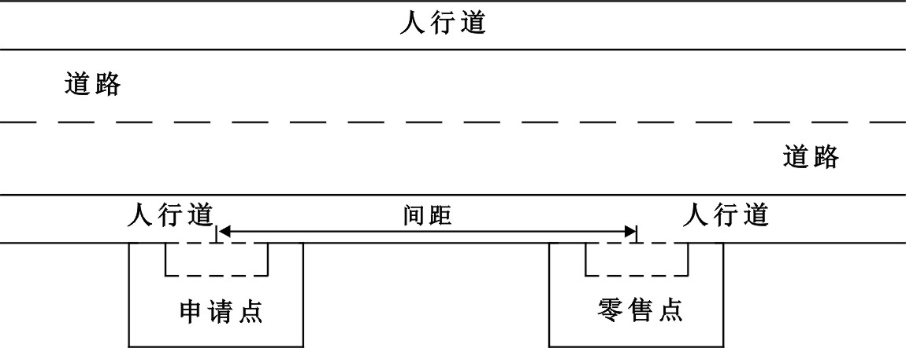（图1）
2.申请人的经营场所与最近零售点的经营场所同侧存在障碍物的，测量按直角分段绕过障碍物测量，分段距离之和即为申请人的经营场所与最近零售点的经营场所间的距离。（如图2所示）
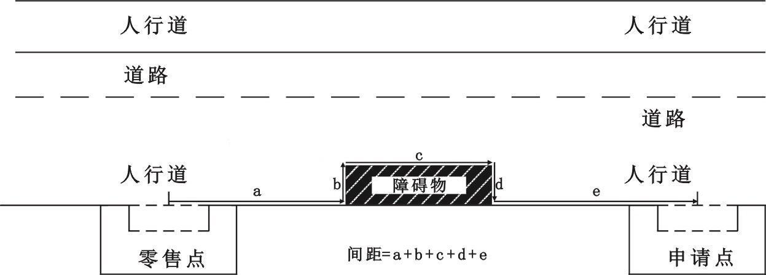
（图2）
3.申请人的经营场所与最近零售点的经营场所异侧无障碍物的,测量按直角分段测量，分段距离之和即为申请人的经营场所与最近零售点的经营场所的距离。（如图3所示）
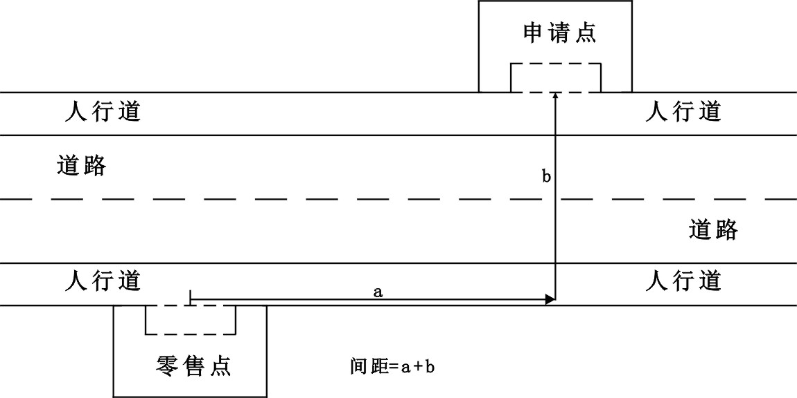
（图3）
4.申请人的经营场所与最近零售点的经营场所异侧存在障碍物的，测量按直角分段绕过障碍物测量，分段距离之和即为申请人的经营场所与最近零售点的经营场所间的距离。（如图4所示）
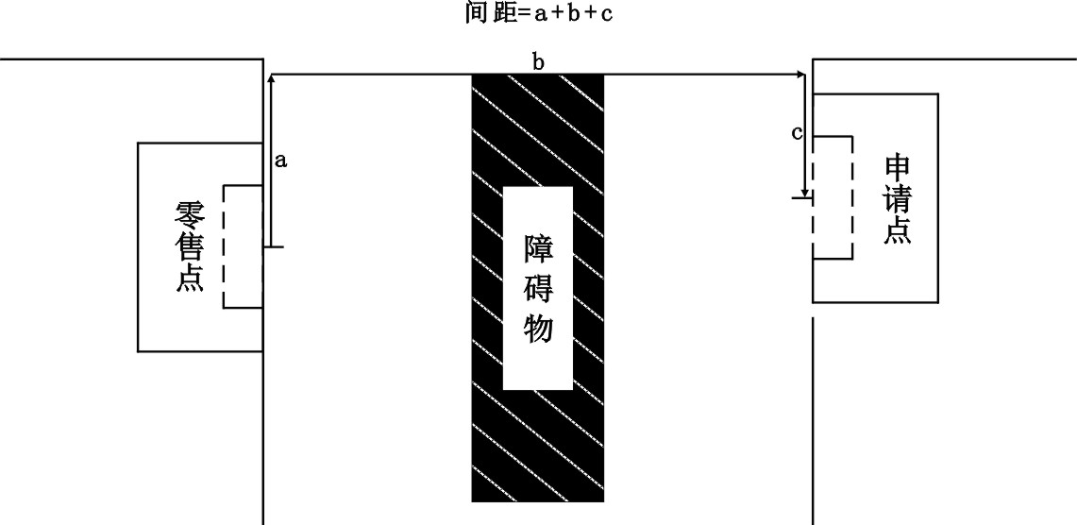
（图4）
5.申请人的经营场所与最近零售点的经营场所之间道路存在有转角的，按直角分段测量最短距离。（如图5所示）
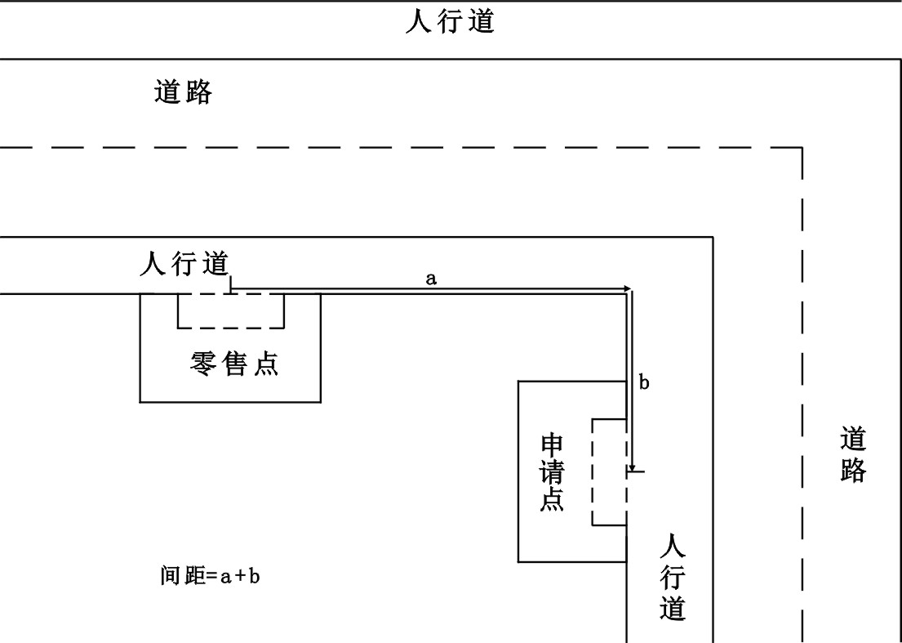（图5）
6.以中学、小学、幼儿园进出口通道为参照点的,参照上述方式进行测量。
7. 申请人的经营场所门面多面（多间）贯通且多面经营的，取与最近零售点经营场所营业大门中心之间进行测量。
8.市场、封闭式小区内、广场等区域零售点间距测量方法均以原设计道路、人行通道行人正常安全行走的最短距离进行测量。
9.特殊地形测量：因地形、地貌或设计等原因导致道路、通道成不规则形态，通过前述方法无法测量的，取可安全通行路径最近距离进行测量。
10.申请人的经营场所与最近零售点的经营场所之间有台阶、楼梯的，以其平面坡长进行测量（如图6所示）；有电梯的，以层高进行测量；楼梯与电梯并存的，以最短距离的为准。
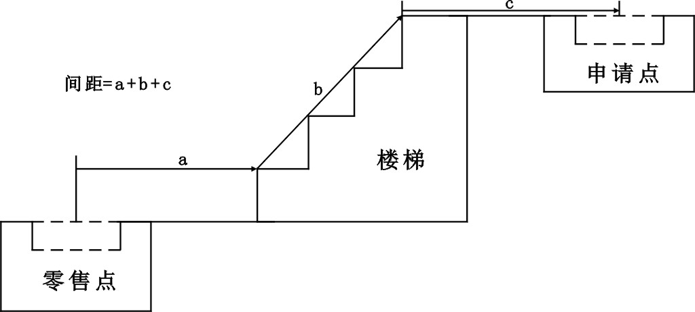
（图6）
11.间距测量时测量值超出零售点设置标准要求20%以上的，注明“内无零售点”即可（如规划申请人的经营场所与最近零售点的经营场所间距要达到100米以上，测量时超过120米的，可注明“120米范围内无零售点”）。
12．测量工具使用符合国家统一标准的测量工具。

